新 书 推 荐

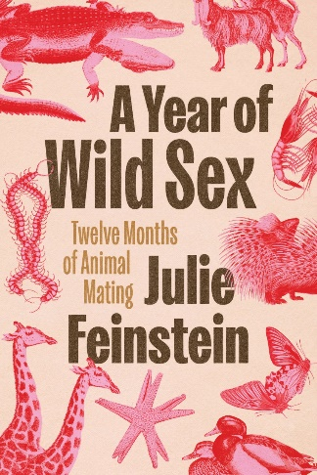
中文书名：《野性的繁衍：十二个月里的动物求偶故事》
英文书名：A YEAR OF WILD SEX: Twelve Months of Animal Mating
作 者：Julie Feinstein
出 版 社：The University of Chicago Press
代理公司：ANA/Jessica
页 数：320页
出版时间：2026年12月
代理地区：中国大陆、台湾
审读资料：电子稿
类 型：自然常识

内容简介：

浴室柜子后两条正在交配的蠹鱼，引发了生物学家朱莉·费恩斯坦（Julie Feinstein）对动物繁殖行为的好奇：又是如何繁衍后代的？龟类有怎样的繁殖方式？没有明显生殖器官的海星又是如何完成繁殖的？短吻鳄等危险动物呢？牡蛎、鹳鸟这些在人类文化中早已与繁衍联系在一起的动物，又有怎样的习性？她设想：如果我们在动物园、电视广告和儿童读物中看到的所有动物，都拥有像蠹鱼一样奇特的繁殖方式，那会是什么样？

费恩斯坦以幽默、通俗而又扎实的科学考据，回答了这些问题，带读者探索自然界中各种繁殖行为：从带着营养“聘礼”求偶的萤火虫，到交配后会自行切断生殖器的蛞蝓；从山羊到长颈鹿，许多哺乳动物都会在求偶过程中利用尿液传递信息；蟑螂的求偶过程复杂多变，其生殖器官也同样复杂；有些染色箭毒蛙的蝌蚪为了生存甚至会同类相食。

本书以一年十二个月为序，串联起动物世界一年中的繁殖节律。书中记录了许多动物在一年中特别活跃的时节：七月产卵的大西洋白虾，十月繁殖的豪猪，十一月，蝎子在天蝎座的星象下俏皮登场，十二月里化身“装饰大师”忙着筑巢的白头海雕。每逢节日临近，费恩斯坦还会讲述那些与特定节日有着文化联系的动物：新年鹳鸟、感恩节火鸡，还有圣诞节驯鹿。费恩斯坦每月介绍一组动物，打造了一艘汇集不同动物的“诺亚方舟”，在一年四季的更迭中，呈现动物世界的繁殖方式。

作者简介：


朱莉·费恩斯坦（Julie Feinstein）曾任纽约美国自然历史博物馆（American Museum of Natural History）藏品管理主任，长期负责管理来自世界各地的数万份动物组织冻存样本，为相关科研和DNA研究提供材料。现已退休。她曾在秘鲁和法属圭亚那的亚马逊雨林开展生物学野外研究。她撰写“城市野生动物指南”（Urban Wildlife Guide）博客，关注城市与郊区野生动物的行为、习性及其与人类环境的关系。其代表作《城市野生动物野外指南》（Field Guide to Urban Wildlife），配有大量照片，探讨了北美城市环境中常见的物种及其对人类生活环境的适应机制。

《野性的繁衍：十二个月里的动物求偶故事》

序言：这本书始于柜子后的发现

一月
长颈鹿的气味
雪中的鹳鸟

二月
与壁虎共进早餐
袋鼠的奇特生理结构

三月
绿头鸭有外生殖器
染色箭毒蛙是称职的父母……但它们的幼体却不断彼此吞食

四月
春季大扫除与蚰蜒
看看短吻鳄在做什么！等等，它们都是雄性？

五月
萤火虫：既不是蝇，也不是虫
牡蛎的性别转换

六月
蓝蟹的“情事”还在继续
海马不是马

七月
海星的身体可以弯曲
虾类的短暂生命

八月
红耳龟：入侵时期的繁殖行为
蛞蝓，情况很复杂

九月
性感山羊
盲蛛：长腿潜伏者的秘密

十月
带刺的危险豪猪：寻求一夜情
蟑螂闻起来很香……对彼此而言

十一月
感恩节的火鸡
蝎子的舞蹈

十二月
白头海雕翻筋斗
圣诞节的驯鹿

结语：四季轮回

致谢
延伸阅读
索引

感谢您的阅读！
请将反馈信息发至：版权负责人
Email：Rights@nurnberg.com.cn
安德鲁·纳伯格联合国际有限公司北京代表处
北京市海淀区中关村大街甲59号中国人民大学文化大厦1705室, 邮编：100872
电话：010-82504106
公司网址：http://www.nurnberg.com.cn
书目下载：http://www.nurnberg.com.cn/booklist_zh/list.aspx
书讯浏览：http://www.nurnberg.com.cn/book/book.aspx
视频推荐：http://www.nurnberg.com.cn/video/video.aspx
豆瓣小站：http://site.douban.com/110577/
新浪微博：安德鲁纳伯格公司的微博_微博 (weibo.com)
小 红 书：“安德鲁读书”， “安德鲁童书”
微信订阅号：ANABJ2002


